Институт приборостроения, автоматизации и информационных технологий

Кафедра информационных систем и цифровых технологий

Дисциплина «Основы управления проектами»

Отчет к лабораторной работе № 5

«Анализ характеристик плана

выполнения проекта»

Проект: мобильное приложение для уведомления о приеме лекарств и отслеживания метрик здоровья

Выполнил:

Василения Иван Валерьевич

Принял:

Олькина Елена Викторовна

Орёл, 2025г

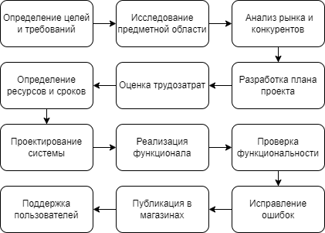

|  |  |  |  |  |
| --- | --- | --- | --- | --- |
| Задача | Оптимистичное время | Вероятное время | Пессимистичное время | Длительность |
| 1. Инициирование |  |  |  | 118,3333 |
| 1.1 Определение целей и требований | 15 | 20 | 25 | 20 |
| 1.2 Исследование предметной области | 40 | 60 | 70 | 58,33333 |
| 1.3 Анализ рынка и конкурентов | 35 | 40 | 45 | 40 |
| 2. Планирование |  |  |  | 89,16667 |
| 2.1 Разработка плана проекта | 45 | 50 | 55 | 50 |
| 2.2 Оценка трудозатрат | 10 | 20 | 25 | 19,16667 |
| 2.3 Определение ресурсов и сроков | 10 | 20 | 30 | 20 |
| 3. Разработка |  |  |  | 60 |
| 3.1 Проектирование системы | 15 | 20 | 25 | 20 |
| 3.2 Реализация функционала | 35 | 40 | 45 | 40 |
| 4. Тестирование |  |  |  | 52,5 |
| 4.1 Проверка функциональности | 10 | 25 | 30 | 23,33333 |
| 4.2 Исправление ошибок | 25 | 25 | 50 | 29,16667 |
| 5. Запуск |  |  |  | 40 |
| 5.1 Публикация в магазинах | 20 | 25 | 30 | 25 |
| 5.2 Поддержка пользователей | 15 | 15 | 15 | 15 |
| ИТОГО |  |  |  | 360 |
|  |  |  |  |  |